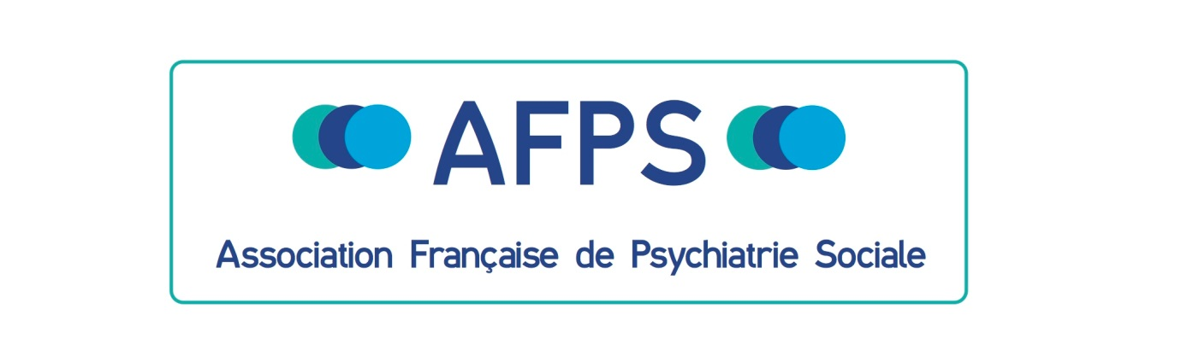

BULLETIN D’ADHESION

Association Française de Psychiatrie Sociale

À renvoyer à l’Association Française de Psychiatre Sociale
Centre Françoise Minkowska
12 rue Jacquemont 75017 PARIS

Je soussigné (e)……………………………………………………………………………………………………………………
Adresse……………………………………………………………………………………………………………………………….
…………………………………………………………………………………………………………………………………………….

Tél (fixe) Portable……………………………………………………………………………………………………………….. .
Fax………………………………………………………………………………………………………………………………………..
Courriel…………………………………………………………………………………………………………………………………
Profession…………………………………………………………………………………………………………………………….

Adhère à l’ASSOCIATION FRANCAISE DE PSYCHIATRIE SOCIALE
Chèque à l’ordre de l’Association Française de Psychiatrie et de Psychologie Sociale

Montant de la cotisation annuelle :

- 20 € (vingt euros)

Correspondance :
Association Française de Psychiatrie Sociale
Centre Françoise Minkowska
12, rue Jacquemont 75017 PARIS
Tél : 01 53 06 84 89
bennegadi@minkowska.com

